**Муниципальное Бюджетное Дошкольное Образовательное Учреждение** «**ЦРР-детский сад №15** «**Незабудка**» **Проект для детей ранней группы**

**На тему: «Домашние птицы»  
  
Воспитатель   
Якубова Н.С.**

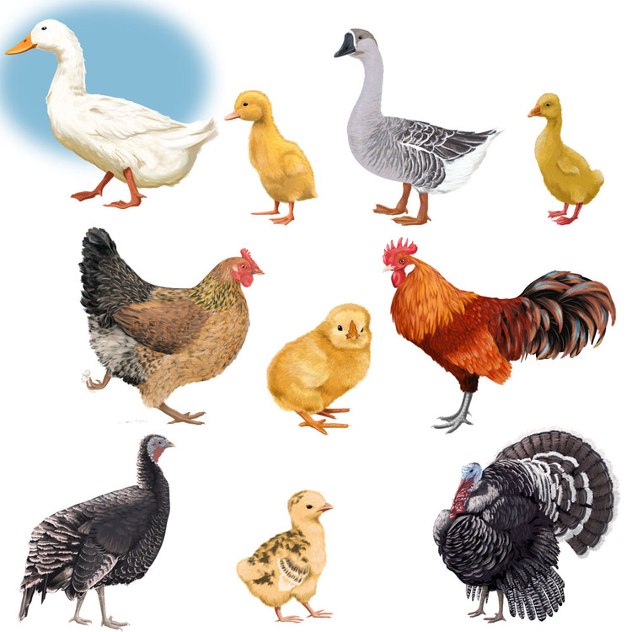

**Каспийск**

«**Домашние птицы**»

На птичьем дворе

Наши уточки с утра – кря- кря- кря, кря- кря- кря!

Наши гуси у пруда – га-га-га, га-га-га!

А индюк среди двора – бал-бал-бал! Балда-балда!

Наши гуленьки вверху – гру-гру-гру, гру-гру-гру!

Наши курочки в окно – ко-ко-ко, ко-ко-ко!

А как Петя-петушок **ранним** утром поутру нам споёт

«Ку-ка-ре-ку! (А. Барто).

Тип **проекта**: познавательно-исследовательский, групповой, краткосрочный.

**Срок реализации проекта:** 1 месяц

Участники **проекта**: **воспитатель**, **воспитанники 2группы раннего возраста**, музыкальный руководитель, родители.

**Актуальность проекта**:

**Ранний возраст** – чрезвычайно важный и ответственный период развития ребёнка. Это **возраст**, когда ребёнок познаёт мир по-своему, на эмоционально-чувственной основе, усваивая лишь то, что лежит на поверхности и доступно его пониманию. Но необходимо учитывать, что первые знания становятся стержневыми, сохраняя свою значимость для

последующего освоения действительности. Дети **раннего возраста** не только накапливают впечатления, расширяют чувственный опыт, учатся ориентироваться в окружающем их мире - у них начинает формироваться система знаний.

В ходе реализации **проекта** дети получают знания о **домашних птицах**: как называются, кто их детёныши, внешний вид, повадки.

**Проблема:**

Сельские дети видят наглядно и получают представление о **домашних птицах**, а у детей, живущих в городе такой возможности нет.

**Цель проекта**:

развивать интерес детей к **домашним птицам**.

Задачи:

1. Познакомить детей с **домашними птицами** и расширять знания детей о них.

2. Познакомить с особенностями их жизни.

3. Развивать активную речь детей, формировать звуковую культуру речи, словарный запас.

4. Расширять представления детей об окружающем мире.

Формы реализации:

- Беседы с детьми

- Игры (дидактические и подвижные)

- Рассматривание предметных и сюжетных картинок

- Чтение стихов потешек, рассказов, сказок

- Отгадывание загадок

- Рисование «Петушка я накормлю, дам я зернышки ему»

**Взаимодействие с родителями:**

- Беседы, консультации,

- Создание макета «Птичий двор»

**План реализации:**

Этапы реализации **проекта** Мероприятия Срок реализации

Подготовительный этап.

С родителями. Подбор методической и художественной литературы для реализации **проекта**. Определение задач, исходя из доступности понимания детьми предлагаемого материала. Планирование предстоящей деятельности, направленной на реализацию **проекта**. Подбор наглядно- дидактического материала для реализации **проекта**.

Создание картотеки дидактических тематических игр.

Создание макета «Птичий двор».

Первая неделя.

**Основной этап**

С **воспитанниками** Рассматривание предметных и сюжетных картин на тему «**Домашние птицы**». Цель: систематизировать знания детей о **птицах**, продолжать прививать детям интерес ко всему живому, учить узнавать и называть **птиц**. Рассматривание моделей **птиц**

**Цель:** систематизировать и дополнить знания детей о **домашних птицах**, **воспитывать** познавательный интерес к **птицам**.

прослушивание аудиозаписи «голоса **домашних птиц**»

познакомить детей со звуками, которые издают **птицы**, развивать слуховое **восприятие**.

Дидактические игры «Кто пришёл?», «У кого кто?», «Сложи картинку» и др.